NÁVOD - RUČNÍ LOUPAČ KUKUŘICE

Označení: loupač kukuřice standard
Materiál: litina
Použití: určeno k oddělení kukuřičného zrna od klasu
Ovládání: mechanické – ruční 4

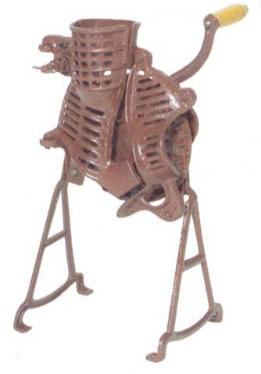
2

6
7
5
1
1

3
3

- 3

Návod k sestavení a obsluze
1 – umístění šroubového spojení pro montáž nožních podpěr (případně je též možno přímo namontovat na pevnou a stabilní nádobu).
2 – Klika pro ruční pohon loupače (otáčení ve směru hodinových ručiček – klas je vtažen do loupače).
3 – otvory pro připevnění nožních podpěr k pevné a stabilní podložce.
4 – otvor pro vložení klasu (klas vkládejte zúženou stranou do loupače).
5 – otvor pro odvod oloupaného klasu.
6 – křídlová matice s pružinou pro nastavení přítlaku podle šíře klasu.
7 – hrotový rotační buben.

Pokyny pro bezpečnou práci:

- Loupač sestavte dle návodu.
- Loupač připevněte na pevnou a stabilní podložku.
- Klas kukuřice musí být dobře vysušen a zbaven slupky pro dokonalé odstranění zrna od klasu.
- Pracujte v řádně osvětleném prostoru, při práci dbejte zvýšené opatrnosti.
- S loupačem nesmí pracovat osoby mladší 18-ti let.
- Do otvorů pro vložení a odvod klasů nestrkejte při práci ruce, pokud Vám klas v loupači uvízne, otáčejte do protisměru hodinových ručiček a klas vysuňte zpět otvorem pro vložení.
( hrotový rotační buben Vás může poranit!!).

